こども平和川柳

大募集！

今年は平塚市が昭和６０年１２月に平和を願い、美しい地球を守るため「核兵器

廃絶平和都市」を宣言してから４０年、平塚空襲及び終戦から８０年の節目の年です。

**川柳（せんりゅう）ってなに？？**

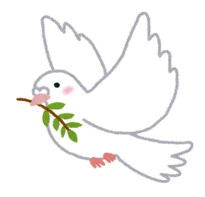

「５・７・５」でさまざまな思いを表現できます！

たとえば・・・

　　「守りたい　みんなのえがお　いつまでも」

　　「手をつなぎ　未来へすすむ　みな仲間」

**平和への願いを「１７文字(５・７・５)」の言葉に乗せて届けてください♪**

※ 応募いただいた作品は、１２月実施の平和パネル展などの会場で

展示する予定です（展示では学校名と学年のみ表示予定です）。

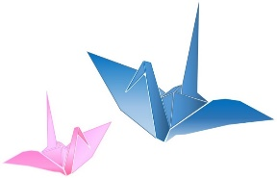

e-kanagawa

二次元コード

**<応募方法>**

電子申請システム（e-kanagawa）上で入力するか、

この用紙または任意の様式を、平塚市行政総務課に

郵送、ＦＡＸ、メールまたは持参してください。

おひとりにつき何作品でも御応募いただけます！

|  |  |
| --- | --- |
| 学校名・学年 |  |
| 申込者氏名（匿名も可） |  |

|  |  |  |
| --- | --- | --- |
| 応募作品 | | |
| ５ | ７ | ５ |
|  |  |  |
|  |  |  |
|  |  |  |

**応募締切**

**令和7年9月30日（火）**

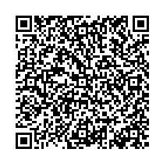

**【応募・連絡先】**〒254-8686

平塚市浅間町9-1　平塚市役所 行政総務課

電　話：0463-21-9754　FAX:0463-23-9467

メール：somu@city.hiratsuka.kanagawa.jp